|  |  |  |  |  |  |
| --- | --- | --- | --- | --- | --- |
|  | | **작성자** | **2017180012 박주용**  **2017180029 이예준**  **2017182030 이수민** | **팀명** | FruitsPangPang |
| **주차** |  | **기간** | **2022.07.20~2022.07.26** | **지도교수** | **정 내 훈**(서명) |
| **이번주 한일** | * **박주용**   **병원 초상화, 사운드, 코드/파일 정리, 오류 수정 등**   * **이예준**   **UI 수정, 호박 수정**   * **이수민**   **매칭UI 로직 변경, 채팅창 구현, 패키징, 각종 코드 보수처리** | | | | |

**<상세 수행내용>**

* + **공동**
* 테스트 플레이(8인), 버그 찾기, 버그 수정
* 최종 보고서 작성
  + **박주용**
* 병원에 팀명과 더불어 팀원들, 지도 교수님 초상화를 대문짝만 하게 걸었다.

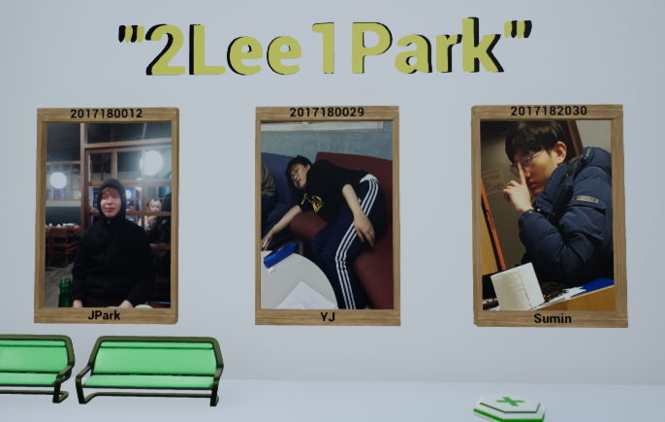<박주용, 이예준, 이수민>

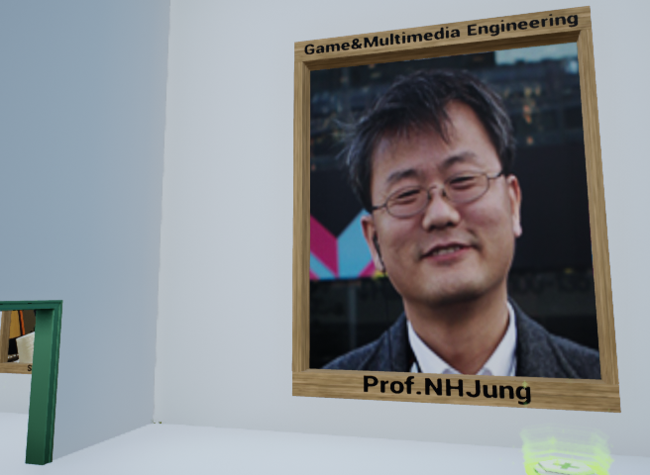<정내훈 지도 교수님(예시)>

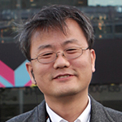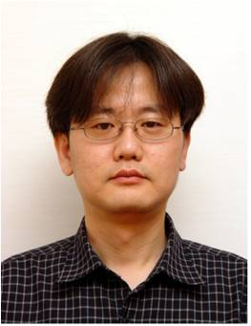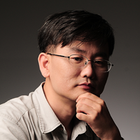<후보 사진들>

*질문: 교수님 사진을 써도 되나요? 만약 써도 된다면 위 사진 중 어떤 사진을 쓸까요? 구글에서 가져왔습니다.

* Sound 추가 작업

1. LogIn, InGame BGM 사운드 감소(1.0->0.7)
2. 힐 먹을 때, tree에서 파밍할 때, punnet에서 파밍할 때 각각 사운드 삽입 (tree에서 파밍할 때는 초록/주황 나무 각각 소리 다름)

* 파일 및 코드 정리: 불필요한 에셋 파일, 클래스, 코드 삭제, UE_LOG 삭제 및 주석 처리
* AI 맵 수정: AI들이 창문으로 점프해서 못 지나다니던 버그 수정, nav mesh 수정, ai가 수저에 잘 오르내릴 수 있도록 recast 값 수정
* 라이트 빌드 및 맵 동기화
* 과일이 내 몸에 맞는 이슈 최소화: throw 애니메이션 키 프레임 수정, bomb release notify 조정, bomb socket 위치 재조정, 카메라 clamp 각도 -45~45 -> -45~30으로 수정
* 과일 크기 재조정: 키위 size up, 파인애플 size up, 호박 size down
  + **이예준**

UI 수정(버튼, 글꼴), 호박 수정

* + **이수민**

기존의 매칭 UI는 GameMatchWidget에 다 묶여 있었다.

이것을 MatchWidget/MatchWaitingWidget 둘로 분리함.

웨이팅 위젯은 매칭 중에도 다른 작업을 할 수 있도록 MainWidget에 붙였고, MatchWidget은 그저 매칭 버튼을 누를 수만 있는 버튼으로 변경했다.

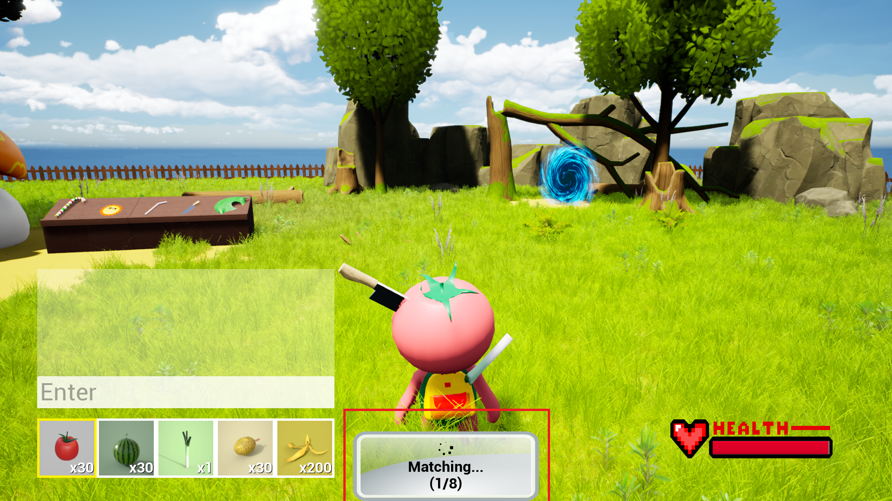

매칭 도중이라면 다시 매칭위젯을 켜도 매칭 버튼이 비활성 되도록 구현.

서버에 그동안 제대로 돼있지 않던 코드들 수정. (isPlayer() 함수 등등)

채팅창 구현.

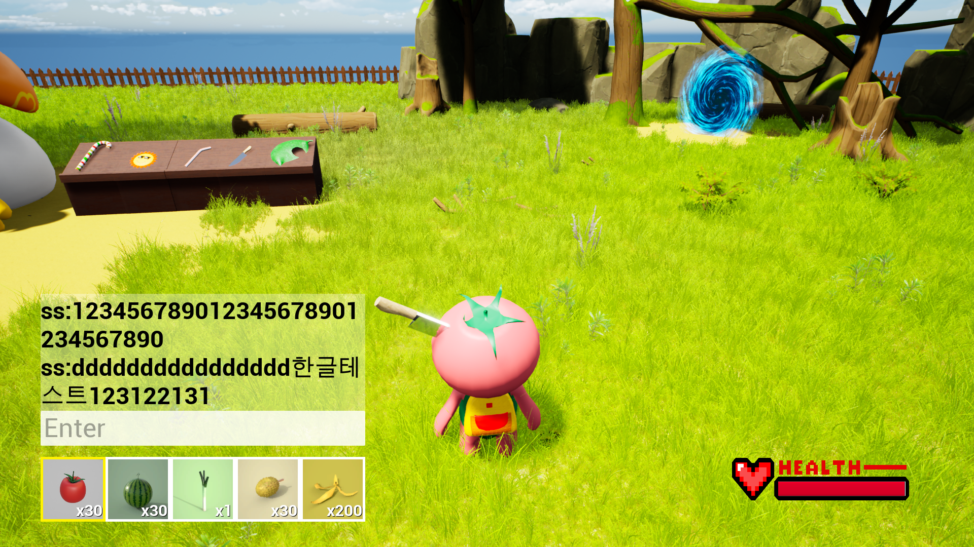

chat packet 구현 msg는 wchar_t로 받아서 한글도 처리 가능하게 함.

채팅창인 ChatWidget과, 채팅창 로그에 들어갈 각각의 text개체인 ChatTextWidget으로 구현.

자동개행처리 구현. ue4에는 내가 원하는 기능을 제공하는 게 없어서 직접 구현해야 했다.

EditableText의 Committed와 changed를 이용해서 글자수 제한 글자는 최대 30자+null문자 입력 가능하게 코딩.

엔터를 눌러서 채팅창 진입/탈출 모두 구현

esc를 누르면 게임을 종료할 수 있는 ui가 뜨게 된다. 로비에서만.

ui에서 esc를 누르면 다시 원상태로 복구. Unreal Editor에서는 esc를 누르면 꺼지기 때문에 .exe에서만 플레이 해 볼 수 있을 듯.

|  |  |  |  |
| --- | --- | --- | --- |
| **문제점 정리** |  | **해결 방안** |  |
| **다음 주차** |  | **다음 기간** | - |
| **다음주 할 일** | 최종 발표 준비, 최종 마무리 | | |
| **지도교수**  **Comment** |  | | |